杭州师范大学《高等数学》试卷库

A类（Ⅱ）答卷 -8
班级： 学号： 姓名：
装 订 线

题号 | 一 | 二 | 三 | 四 | 五 | 总分
得分
得分
一、单项选择题（填上正确选择支前面的字母，共18分，每小题3分）
1．空间曲线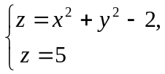在面上的投影方程为( C )。
A．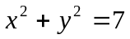 B．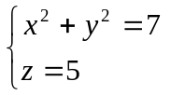 C．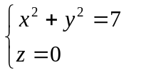 D．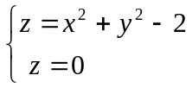
2．设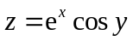，则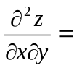（ D ）。
A．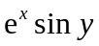 B．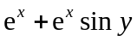 C．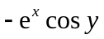 D．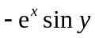
3．函数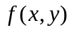在点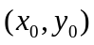处可微是在该处连续的（ Ａ ）条件。
A.充分 B.必要 C.充分必要 D.无关的
4．设有二重积分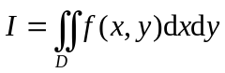，其中是单位圆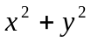≤在第一象限部分，将它化为如下的二次积分正确的是（ D ）。
A．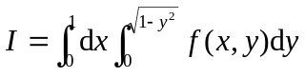 B．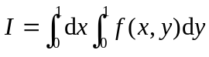
C．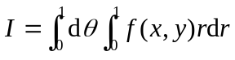 D．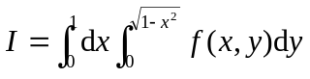
5．下列曲线积分在XOY面内与路径无关的是（ Ｂ ）。
A.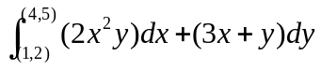 B. 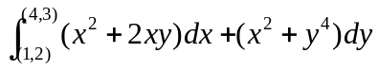
C. 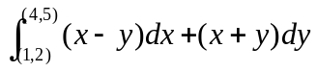 D. 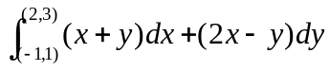
6．关于幂函数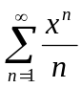，下列结论正确的是（ C ）。
A．当且仅当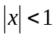时收敛 B．当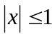时收敛
C．当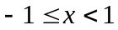时收敛 D．当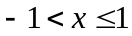时收敛
得分
二、填空题（共18分，每小题3分）
7．Xoz平面上的曲线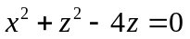绕z轴旋转所得的旋转曲面方程是x²+y²+z²−4z=0 。
8．若曲面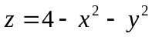上点的切平面平行于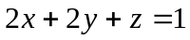,则点的坐标为(1,1,2)。
9．设：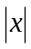≤，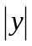≤，则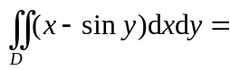 0 。
10．已知Ｃ为抛物线上从点(0,0)到点Ａ(2,4)的一段弧，则 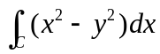＝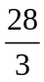。
11．已知Ω为正方体 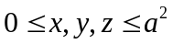所围成的空间，则 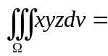___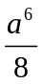___。
12．设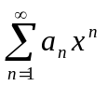的收敛半径为R，则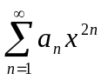的收敛半径为 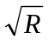 。
得分
三、解答题：（共36分，每小题6分）
13．一直线过点（−3,2,5）且与二平面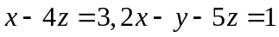的交线平行，求该直线方程.
解：所求直线的方向矢量
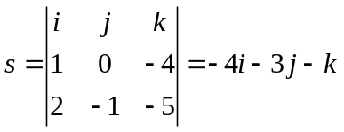，故所求直线方程为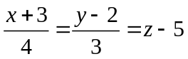。 6分
14．设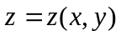是由方程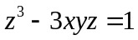确定的隐函数，求全微分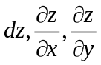。
解：两边求微分：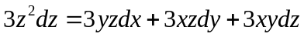
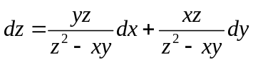 ４分
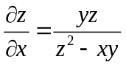，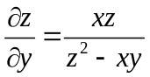。 ６分
15．求函数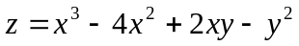的极值。
解 ：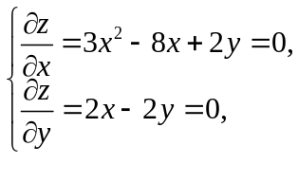解出 驻点 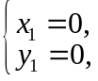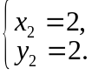 3分
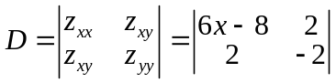
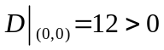，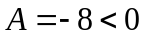，函数的极大值为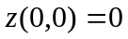．
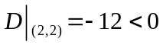，不是极值。 6分
16．计算二重积分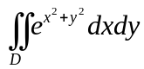，其中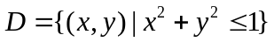。
解：令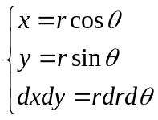
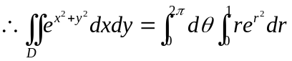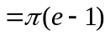 6分
17．计算二重积分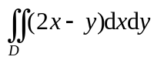，其中由直线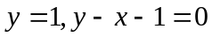及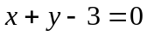所围。
解： 画出区域Ｄ的图形，选择先对积分，这时区域D的表达式为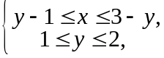
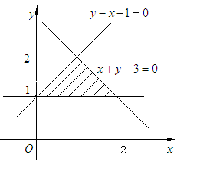于是 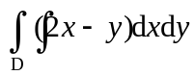＝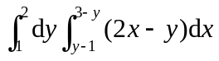
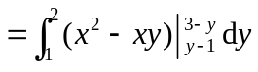
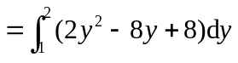
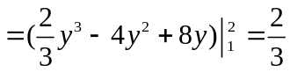 6分

18．计算曲面积分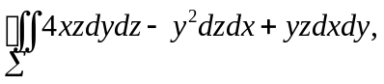，其中Σ是平面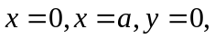
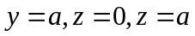所围成的立方体的全表面的外侧。
解：由高斯定理，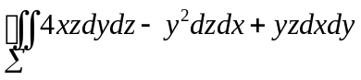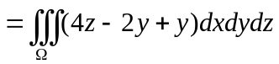
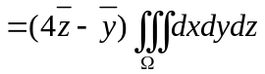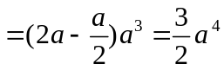 ６分
四、综合题（共16分，每小题8分）
得分
19．计算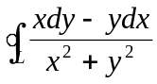，其中L是以（1，0）为中心，半径为R（R>0且R≠1）的正向圆周。
解：设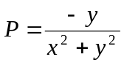，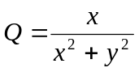，则当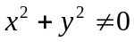时，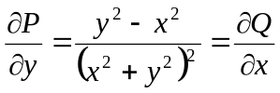 3分
当R<1,时，(0,0)∉D，由格林公式得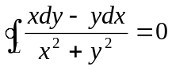； 5分
当R>1时，(0,0)∈D，选取适当小的1>r>0，作圆l: 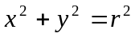，方向为逆时针，则L⊂D，于是
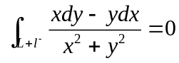
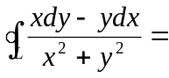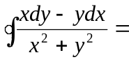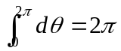 8分
20．求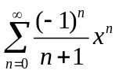的和函数，并求级数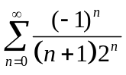的值。
解：令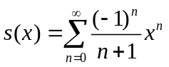，则：
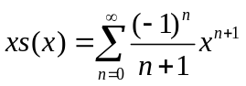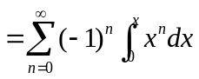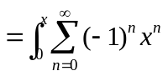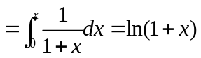， ４分所以，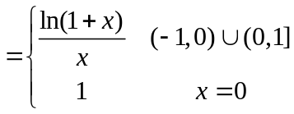，. ６分
当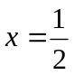时，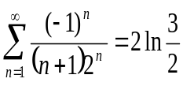 . 8分
得分
五、证明题（共12分，每小题6分）
21．设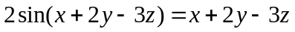，证明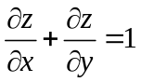。
证明：设，则
故当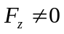时，有
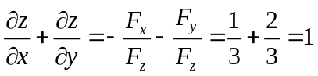 6分
22．证明级数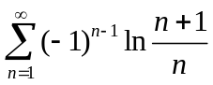为条件收敛。
证明： 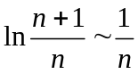, 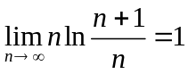
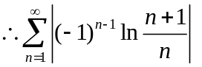发散. ３分
又
故交错级数收敛，所以级数条件收敛。 6分

